PROPOSTA DE ACOMPANHAMENTO DA APRENDIZAGEM

GABARITO COMENTADO

1. Lígia comprou _28_ canetinhas ao todo.
O aluno que responder corretamente à questão sabe resolver problemas de multiplicação (por 4) com a ideia de adição de parcelas iguais, com o suporte de imagens. O aluno que desenvolveu parcialmente essa habilidade pode se equivocar ao realizar a contagem um a um dos objetos na imagem e indicar uma unidade a mais (29) ou uma unidade a menos (27). O aluno que ainda não desenvolveu a habilidade pode se equivocar com o enunciado, contar o número de pacotes e indicar 4 como resultado. Para apoiar o aluno que ainda não desenvolveu a habilidade requerida ou que a desenvolveu parcialmente, o professor pode retomar as atividades das páginas 148 e 149 da Unidade 7 do Livro do Estudante, que apresentam problemas que envolvem multiplicação com ideia de adição de parcelas iguais em situações do cotidiano.

2.
Quantidade de irmãos dos alunos
Quantidade de irmãos | 0 | 1 | 2 | 3 | 4
Quantidade de alunos | 5 | 5 | 9 | 2 | 1
Fonte: Informações da diretoria da escola, em 19 nov. 2018.

Quantidade de irmãos dos alunos
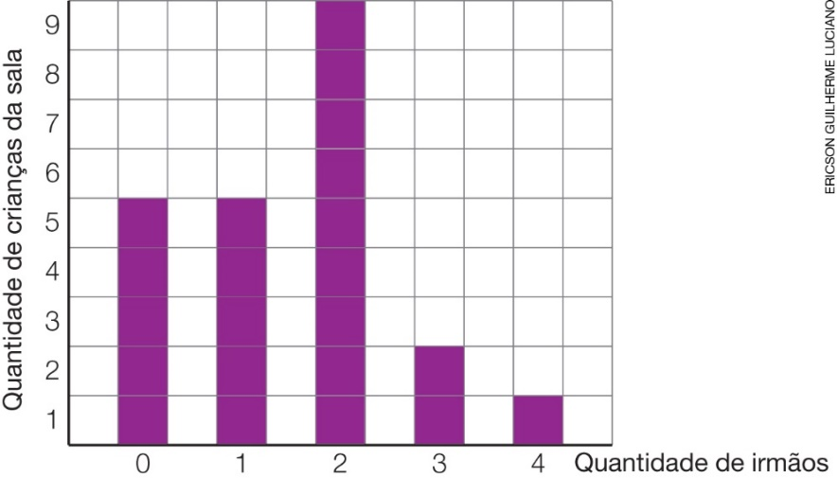
Fonte: Informações da diretoria da escola, em 19 nov. 2018.
O aluno que preenche a tabela e o gráfico corretamente sabe organizar, em tabela e gráfico de coluna simples, dados coletados em pesquisa. O aluno que desenvolveu parcialmente essa habilidade pode preencher apenas alguns dados corretamente tanto na tabela como no gráfico. Para apoiar o aluno que ainda não desenvolveu a habilidade requerida ou que a desenvolveu parcialmente, o professor pode retomar as atividades das páginas 162 e 163 da Unidade 7 e das páginas 182 e 183 da Unidade 8 do Livro do Estudante, que trabalham a organização de informações de pesquisas em tabelas simples e a interpretação das informações organizadas em tabelas e gráficos.
3.

número | operação | número | igualdade | resultado
23 | + | 15 | = | 38
11 | + | 9 | = | 20
15 | – | 5 | = | 10
65 | + | 24 | = | 89
50 | – | 45 | = | 5
32 | + | 9 | = | 41
16 | – | 7 | = | 9
26 | – | 4 | = | 22

O aluno que completar corretamente o quadro sabe realizar adições e subtrações de números naturais com até dois algarismos. Para apoiar o aluno que ainda não desenvolveu a habilidade requerida ou que a desenvolveu parcialmente, o professor pode retomar as atividades das páginas 144 a 147 da Unidade 7 do Livro do Estudante, que trabalham o cálculo de adições e subtrações.

4.
sempre adicionar 3

1 | 4 | 7 | 10 | 13 | 16 | 19 | 22 | 25 | 28

sempre subtrair 5

90 | 85 | 80 | 75 | 70 | 65 | 60 | 55 | 50 | 45

sempre multiplicar por 2 (o dobro)

2 | 4 | 8 | 16 | 32 | 64

O aluno que responder corretamente à questão sabe identificar elementos ausentes em sequências de números naturais a partir de uma regularidade estabelecida. O aluno pode apresentar resposta parcialmente correta, identificando somente a sequência que envolve adição e subtração, mas não aquela que envolve multiplicação. Para apoiar o aluno que ainda não desenvolveu a habilidade trabalhada na questão ou que a desenvolveu parcialmente, o professor pode retomar as atividades das páginas 146 e 149 da Unidade 7 do Livro do Estudante, que trabalham sequências numéricas, em que os alunos devem completá-las com base em uma regularidade, adicionando, subtraindo ou multiplicando valores.

5. Olavo percorrerá 27 metros de sua casa à padaria.
O aluno que responder corretamente à questão sabe resolver problemas de divisão com a ideia de metade, sem o suporte de imagens. Para apoiar o aluno que ainda não desenvolveu a habilidade requerida ou que a desenvolveu parcialmente, o professor pode retomar as atividades das páginas 152 e 153 da Unidade 7 do Livro do Estudante, que possibilitam ao aluno trabalhar com o cálculo da metade em situações cotidianas.

6.
a) Miriam ganhou 12 coroas.
b) Ana ganhou 2 coroas em cada fase.
O aluno que responder corretamente às questões sabe resolver problemas de multiplicação (por 4) com a ideia de adição de parcelas iguais, sem o suporte de imagens e sabe resolver problemas de divisão (por 2) com a ideia de distribuição, sem o suporte de imagens. Para apoiar o aluno que ainda não desenvolveu a habilidade requerida ou que a desenvolveu parcialmente, o professor pode retomar as atividades das páginas 148 e 150 da Unidade 7 do Livro do Estudante, que apresentam problemas que envolvem multiplicação e divisão.

7. Resposta pessoal. O aluno deve mostrar a decomposição do 38 e do 13 em dezenas e unidades, para poder realizar a adição na calculadora quebrada.
O aluno que responder corretamente à questão sabe decompor números em dezenas e unidades. Para apoiar o aluno que ainda não desenvolveu a habilidade requerida ou que a desenvolveu parcialmente, o professor pode retomar as atividades que envolvem a manipulação do material dourado (cubinhos, barrinhas e cubo) na representação dos números.

8.
a) Os nomes das figuras geométricas não planas são: cilindro, cone e esfera.
b) Essas figuras geométricas não planas possuem superfícies arredondadas.
O aluno que responder corretamente ambas as perguntas sabe relacionar objetos do cotidiano com figuras geométricas não planas e identificar suas características. O aluno que apenas nomeia uma das figuras ou todas elas, mas não sabe uma característica comum, desenvolveu parcialmente a habilidade trabalhada na questão. Para apoiar o aluno que ainda não desenvolveu a habilidade requerida ou que a desenvolveu parcialmente, o professor pode retomar as atividades das páginas 76 a 82 da Unidade 4 e as atividades da página 168 da Unidade 8 do Livro do Estudante, que tratam da identificação das características de figuras geométricas não planas e de suas relações com objetos do mundo físico.

9. Cubo.
O aluno que responder corretamente à questão sabe identificar a planificação de uma figura geométrica não plana como a do cubo. Para apoiar o aluno que ainda não desenvolveu habilidade requerida ou que a desenvolveu parcialmente, o professor pode retomar as atividades das páginas 169 a 170 da Unidade 8 do Livro do Estudante, que tratam da identificação da planificação de figuras não planas como cubo, paralelepípedo e pirâmide.

10. Alternativa a.
O aluno que selecionar a alternativa a sabe identificar a planificação de figuras geométricas não planas, como o paralelepípedo. O aluno que selecionar a alternativa b, c ou d ainda não desenvolveu essa habilidade, pois ou indica uma figura geométrica que apresenta base circular, triangular ou quadrada. Para apoiar o aluno que ainda não desenvolveu a habilidade requerida ou que a desenvolveu parcialmente, o professor pode retomar as atividades das páginas 169 a 171 da Unidade 8 do Livro do Estudante, que tratam da identificação da planificação de figuras não planas como cubo, paralelepípedo e pirâmide.

11. Alternativa c.
O aluno que selecionar a alternativa c sabe identificar as características de figuras geométricas não planas, como o cilindro, e suas partes, como a base circular. O aluno que selecionar a alternativa a ainda não desenvolveu essa habilidade, pois indica a figura geométrica que não tem sequer partes arredondadas (característica que guardaria certa semelhança com a figura geométrica da resposta correta). O aluno que seleciona a alternativa b ou d desenvolveu parcialmente a habilidade trabalhada na questão, pois ou indica uma figura não plana que apresenta partes retangulares, mas reconhece a base circular ou indica a figura geométrica correta, e não reconhece a base circular, indicando o retângulo. Para apoiar o aluno que não desenvolveu a habilidade requerida ou que a desenvolveu parcialmente, o professor pode retomar as atividades das páginas 169 a 175 da Unidade 8 do Livro do Estudante, que trabalham a identificação das características de figuras geométricas não planas e suas relações com objetos do mundo físico.

12. Alternativa d.
O aluno que selecionar a alternativa d sabe resolver problemas de divisão (por 4 com resto) com a ideia de distribuição, sem o suporte de imagens. O aluno que selecionar a alternativa a, b ou c ainda não desenvolveu essa habilidade: ou realiza a adição entre 10 e 4, obtendo 14; ou identifica uma quantidade que aparece no texto; ou ainda não chega à ideia de multiplicação e realiza a subtração dos valores 10 e 4, obtendo 6. Para apoiar o aluno que ainda não desenvolveu a habilidade requerida ou que a desenvolveu parcialmente, o professor pode retomar as atividades das páginas 150 e 151 da Unidade 7 do Livro do Estudante, que apresentam problemas que envolvem divisão.

13. Alternativa c.
O aluno que selecionar a alternativa c sabe resolver problema que envolve a terça parte de um número sem o suporte de imagens. O aluno que selecionar a alternativa a ainda não desenvolveu essa habilidade e responde 3 por associá-lo à terça parte. O aluno que seleciona a alternativa b possivelmente se equivoca com o resultado da divisão de 24 por 3, entendendo que resulta em 6. O aluno que seleciona a alternativa d possivelmente confunde terça parte com metade. Para apoiar o aluno que ainda não desenvolveu a habilidade requerida ou que a desenvolveu parcialmente, o professor pode retomar as atividades das páginas 154 e 155 da Unidade 7 do Livro do Estudante. Essas atividades tratam de problemas que envolvem a ideia de terça parte com ou sem apoio em imagens.

14. Alternativa b.
O aluno que selecionar a alternativa b sabe resolver problemas de multiplicação (por 3) com a ideia de adição de parcelas iguais, sem suporte de imagens. O aluno que selecionar a alternativa a desenvolveu parcialmente essa habilidade, pois considera a ideia de multiplicação, mas possivelmente se equivoca com o procedimento de multiplicação, fazendo 3 × 1(unidade) = 4 e
3 × 1(dezena) = 4. O aluno que selecionar a alternativa c ou d ainda não desenvolveu a habilidade trabalhada na questão e ou considera a adição dos valores dados no problema ou considera um dos valores dados no problema. Para apoiar o aluno que ainda não desenvolveu a habilidade requerida ou que a desenvolveu parcialmente, o professor pode retomar as atividades das páginas 148 e 149 da Unidade 7 do Livro do Estudante, que trabalham a multiplicação com ideia de adição de parcelas iguais em situações de compras e de fabricação.

15. Alternativa a.
O aluno que selecionar a alternativa a sabe interpretar dados coletados em pesquisas e organizados por meio de tabela de dupla entrada. O aluno que selecionar a alternativa b ainda não desenvolveu essa habilidade, pois não identifica informações relacionadas a meninos e tampouco sobre quem prefere suco de fruta. O aluno que seleciona a alternativa c ou d desenvolveu parcialmente a habilidade trabalhada na questão, pois ou identifica informações sobre quem prefere suco de fruta, mas considera essa informação relacionada a meninas; ou considera informação relacionada a meninos, mas não se atenta ao fato de ser aqueles que preferem suco de fruta. Para apoiar o aluno que não desenvolveu a habilidade requerida ou que a desenvolveu parcialmente, o professor pode retomar as atividades das páginas 162 e 163 da Unidade 7 e das páginas 182 e 183 da Unidade 8 do Livro do Estudante, que propõem organização de informações de pesquisas em tabelas simples e interpretação das informações organizadas em tabelas e gráficos.

